Trabajo Práctico De Tecnología

Película: Wall-E

Alumnas: Renata Cortez, Sofia Barrios, Delfina Martinez

Curso: 3°A

AÑO: 2022

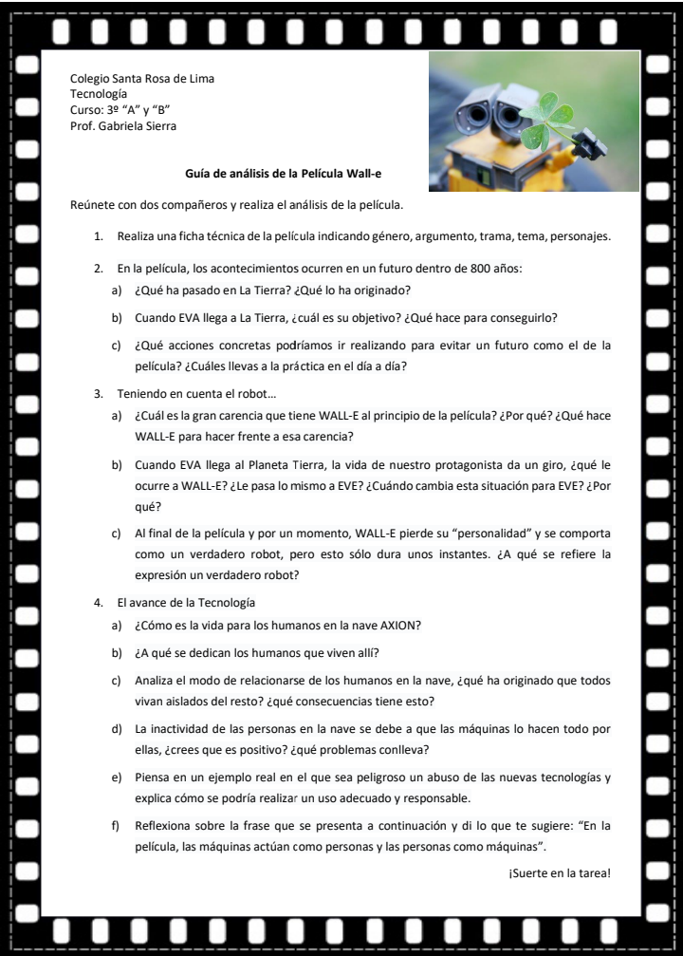
1)_
Género: Animación. Ciencia ficción. Romance. Infantil | Robots. Futuro pos apocalíptico. Cine familiar. Pixar
La trama: sigue a un robot de la línea WALL•E, diseñada para limpiar la basura que cubre a la Tierra después de que fuese devastada y abandonada por el ser humano en un futuro lejano.
Argumento: Tras cientos de años haciendo aquello para lo que fue construido: limpiar el planeta de basura, el pequeño robot Wall-e tiene una nueva misión cuando conoce a Eva.
Tema: Wall-E es un ser con alma, responsable con sus actividades y comprometido con su misión: ordenar el caos que ha dejado la humanidad a su paso por la tierra y que busca darle utilidad a los objetos abandonados en un genuino acto de reparar, reciclar y reusar.
Personajes principales

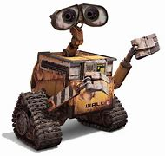 WALL·E (personaje)
 EVA
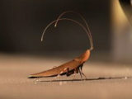 Hal
 Capitán B. McCrea
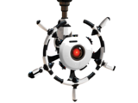AUTO
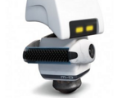M-O

2)_a- Los humanos abandonan la tierra por la contaminación de los gases, basura, etc. Estos se vieron obligados a dejar la tierra misma por su culpa y es por eso que se fueron a vivir al espacio.
b- El objetivo de Eva es encontrar una forma de vida, para conseguirlo empieza a escanear toda la tierra hasta encontrar una.
c- Podríamos ir realizando un menor uso de vehículos contaminantes, evitar el acumulamiento de basura, reciclar as a menudo y normalizar el uso de energías renovables; Ponemos en práctica el reciclaje, ahorro de energía y evitamos acumular mucha basura.
3)_a- La gran carencia es la compañía por lo tanto él se encarga solo de su mantenimiento; porque fue el único Wall-e que quedo en funcionamiento, por lo tanto Wall-e recolecta restos de basura que tiene algo que ver con los humanos.
b- Wall-e se enamora o experimenta un “sentimiento” hacia Eva. A Eva le ocurre lo mismo pero se da cuenta más adelante en la película cuando encuentra recuerdos de Wall-e cuidándola porque empieza a sentir cosas que sonara más que una amistad con Wall-e.
c- Con la expresión de “un verdadero robot” se refiere a que no tiene sentimientos y cumple al pie de la letra su directiva-misión.
4)_a- La vida para los humanos es agradable pero afecta negativamente a su cuerpo y en parte también solo socializan y hacen prácticamente todo de forma virtual alejándolos de la realidad.
b- La vida que llevan a cabo es normal solo que todo lo hacen virtual y, comen y beben de un vaso.
c- Se aislado por empezar a comunicarse y convivir de forma virtual; afecta en todo su cuerpo y hasta mentalmente.
d- No, es en su totalidad negativo; La inactividad del cuerpo.
e- Cada vez se utiliza más el celular para pedir as cosas que lleguen hasta nuestra casa sin salir de ella (pedidos a domicilio, compras online, etc.) Esto se podría reducir de forma sencilla, por ejemplo, ir a hacer las compras en persona. Y utilizar el medio virtual solo cuando sea de verdad necesario.
f- “las maquinas actúan como personas y las personas como maquinas” esto hace referencia a que las máquinas están más humanizadas y con sentimientos en cambio las personas están cada vez más dentro de la computadora, mas frías y actúan mas como maquinas enchufadas a la pantalla haciendo todos los días lo mismo.

